Dirigeants palestiniens dans les prisons israéliennes : Qui est Ahmad Sa’adat ?
27 décembre 2023
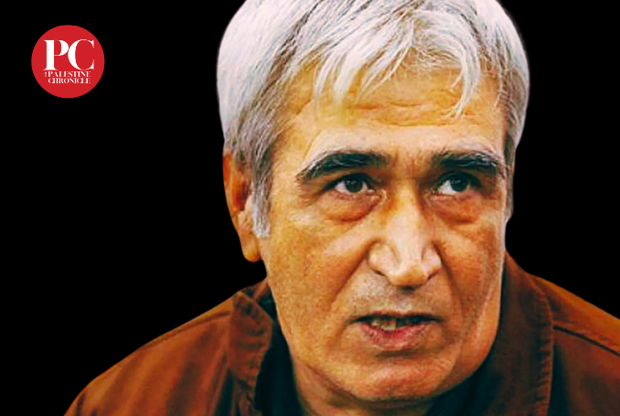
Le secrétaire général du FPLP, Ahmad Saadat, actuellement détenu par Israël. (Image Chronique de Palestine)
Par Robert Inlakesh

Ahmad Sa’adat, également connu sous le nom d’Abou Ghassan, est considéré comme l’un des dirigeants politiques palestiniens les plus dangereux pour Israël et est prioritaire pour être libéré dans tout échange de prisonniers entre le Hamas et Israël.
En tant que chef du Front populaire de libération de la Palestine (FPLP), Sa’adat pourrait avoir les cartes en main pour transformer radicalement son organisation lorsqu’il sera libéré de la détention militaire israélienne illégale.
Né en 1953, Ahmad Sa’adat a grandi dans la ville d’al-Bireh, située près de Ramallah, en Cisjordanie occupée.
Après avoir été impliqué dans le mouvement des étudiants palestiniens, il s’est tourné vers la politique et a rejoint le Front populaire de libération de la Palestine (FPLP) en 1969, deux ans seulement après la formation du parti politique marxiste-léniniste par son secrétaire général de l’époque, George Habbash.
En 1975, Sa’adat est diplômé du Collège des enseignants de l’UNRWA à Ramallah, avec une spécialisation en mathématiques.

Abou Ali Mustafa
Remarqué pour son esprit politique perspicace, il a commencé à gravir les échelons du FPLP et a été emprisonné à plusieurs reprises par les forces d’occupation israéliennes pendant un total d’environ 10 ans, avant de se faire connaître du public au début des années 2000.
Ahmad Sa’adat a pris la relève en tant que secrétaire général du FPLP en août 2001, après qu’Israël a assassiné ses prédécesseurs en utilisant un hélicoptère Apache pour tirer un missile sur le bureau d’Abou Ali Mustafa à Ramallah.
À la suite du martyre du chef du FPLP, Abou Ali Mustafa, la branche armée du groupe, qui s’appelait « les Brigades des aigles rouges », a changé de nom pour devenir les Brigades Abou Ali Mustafa et a perpétré un assassinat de représailles contre une cible israélienne de premier plan. Le FPLP a assassiné le ministre israélien extrémiste du Tourisme, Rehavam Ze’evi, et l’a tué à l’hôtel Hyatt de Jérusalem occupée en octobre 2001.
Le régime israélien a accusé Ahmad Sa’adat d’avoir aidé à organiser l’assassinat de l’ancien ministre israélien du Tourisme, qui était ouvertement en faveur du nettoyage ethnique.

Autorité palestinienne
En novembre, quelques semaines seulement après le début de l’opération, les forces de l’Autorité palestinienne (AP) ont commencé à rassembler des membres du FPLP et à les maintenir en détention, contre la volonté des propres tribunaux de l’AP, ce qui a donné l’impression que l’AP agissait sur ordre israélien de poursuivre les membres du FPLP pour l’opération de vengeance à Jérusalem.
En janvier 2002, à un moment où Sa’adat était resté dans la clandestinité, un dirigeant de la branche du renseignement de l’AP, Tawfiq Tirawi, a organisé une réunion avec le chef du FPLP afin de discuter prétendument de la question des arrestations de l’AP.
Au lieu de cela, Ahmad Sa’adat a été arrêté par l’Autorité palestinienne et transféré au quartier général du président de l’Autorité palestinienne Yasser Arafat, appelé Muqata’a, où il est resté jusqu’à ce que le complexe soit assiégé par l’armée israélienne en raison du refus d’Arafat de livrer Ahmad Sa’adat et d’autres personnes qui y étaient hébergées.
Après un siège de 33 jours et un couvre-feu imposés à Ramallah, le président de l’Autorité palestinienne a accepté des concessions majeures avec les Israéliens et a ordonné le transfert de Saadat, avec les autres hommes, au centre de détention de l’Autorité palestinienne basé à Jéricho.

Conseil législatif palestinien
En janvier 2006, depuis la prison de l’Autorité palestinienne, Ahmad Sa’adat s’est présenté et a été élu membre du Conseil législatif palestinien (CLP). Ces élections législatives de 2006 ont été célèbres pour avoir été les dernières élections démocratiques en Palestine, après que le Hamas ait réussi à sortir victorieux.
Le mouvement Hamas avait déclaré, à l’époque, qu’il avait l’intention de libérer le secrétaire général du FPLP, ce qui serait la raison pour laquelle les forces israéliennes ont décidé d’envahir la prison dans laquelle Sa’adat était détenu le 14 mars 2006.
La prison de Jéricho était censée être sous le contrôle de l’Autorité palestinienne, mais seulement 15 minutes après le départ des observateurs britanniques et américains, qui étaient basés dans l’établissement, des forces israéliennes ont fait irruption.
Les forces de l’Autorité palestinienne se sont presque immédiatement rendues, tandis que de nombreux prisonniers ont choisi de se battre contre les forces d’invasion israéliennes.
L’un de ceux qui ont refusé de se rendre était Ahmad Sa’adat, qui a finalement été kidnappé par les forces armées sionistes dans le cadre de leur « Opération Ramener la marchandise à la maison ».

Isolement
En 2008, le système pénitentiaire militaire israélien a déclaré qu’il maintiendrait Sa’adat en détention pendant au moins 30 ans, puis l’a transféré à l’isolement et l’a fait sortir.
En 2011, lorsque le Hamas a réussi à échanger plus de 1 000 prisonniers politiques palestiniens contre un soldat capturé par Israël, Gilat Shalit, Ahmad Sa’adat a été inscrit comme un nom de grande valeur sur la liste de ceux que la Résistance a exigé d’être libérés, mais il a finalement été exclu de l’accord.
La même année, Ahmad Sa’adat a mené une grève de la faim importante contre la détérioration des conditions de détention, à laquelle les autorités pénitentiaires israéliennes ont réagi en le plaçant à nouveau à l’isolement jusqu’en 2012.
Plus tôt cette année, en mai, le secrétaire général du FPLP a de nouveau été transféré à l’isolement, alors que l’on craignait que son état de santé ne se détériore.
L’histoire d’Ahmad Sa’adat symbolise de nombreux éléments de la lutte palestinienne contre la nation occupée, y compris la brutalité israélienne, la torture, la trahison de l’Autorité palestinienne et la volonté de ne jamais se rendre contre des obstacles apparemment insurmontables.
On pense que le Hamas exigera que Sa’adat soit libéré dans le cadre du futur échange de prisonniers très attendu, ce qui, selon beaucoup, contribuera à renforcer et à revitaliser le FPLP en tant que parti politique en Palestine occupée.
(La Chronique de la Palestine)


Robert Inlakesh est journaliste, écrivain et réalisateur de documentaires. Il se concentre sur le Moyen-Orient, se spécialisant dans la Palestine. Il a écrit cet article pour The Palestine Chronicle (La Chronique de Palestine).
https://www.palestinechronicle.com/palestinian-leaders-in-israeli-prisons-who-is-ahmad-saadat/

